Autoevaluación de “Los subgéneros teatrales populares: pasos, entremeses y sainetes”
Diana de aprendizaje

Para rellenar la diana de autoevaluación, marca con el color correspondiente cada uno de los criterios, teniendo en cuenta que el número 4 representa la mejor puntuación.

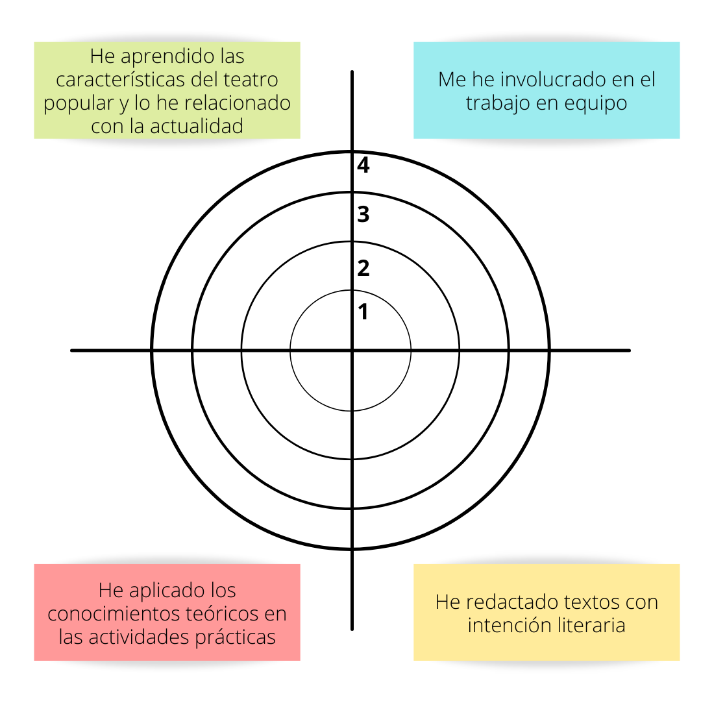
Otras observaciones y propuestas de mejora

